Osnovna škola: Klinča Sela
Nastavni predmet: Katolički vjeronauk
Učitelj: Josip Kunac, prof.
Razredni odjel: 4.
Redni br. pripreme: 43.
Tema: IV. ISUS JE SIN BOŽJI – SLUŠAJTE GA!
Podtema: 10. Snaga vjere i povjerenja
Odgojno-obrazovni ishodi učenja:
- Učenik objašnjava povezanost i značenje biblijskih poruka s konkretnim životom. (OŠ KV A.4.2.)
- Učenik navodi kako se Isus svojim riječima i djelima očitovao kao Božji Sin. (OŠ KV B.4.2.)
- Učenik objašnjava važnost Marijine vjere po kojoj je pristala biti Isusova majka. (OŠ KV B.4.2.)

TIJEK NASTAVNOG SATA

UVODNI DIO
Oče naš…

ili:

Gospodine Isuse, hvala Ti što si nam prijatelj koji nas nikada ne ostavlja. Molimo Te, otvori naša srca da naučimo što znači istinski vjerovati i imati povjerenja u Tebe i ljude oko nas. Amen.

Pregled domaće zadaće:
Učenici daju vjeroučitelju na uvid domaću zadaću od prošlog susreta:
„Učenici će pronaći u svom domu jedan predmet koji ih podsjeća na Isusa. Nacrtat će ga u bilježnicu i napisati zašto su izabrali baš taj predmet kao simbol Isusove prisutnosti u njihovoj obitelji.“

Motivacija:
Učenici motre sliku akrobata koji vozi dječaka u tačkama (za Dalmatince: u karijoli ) na užetu.
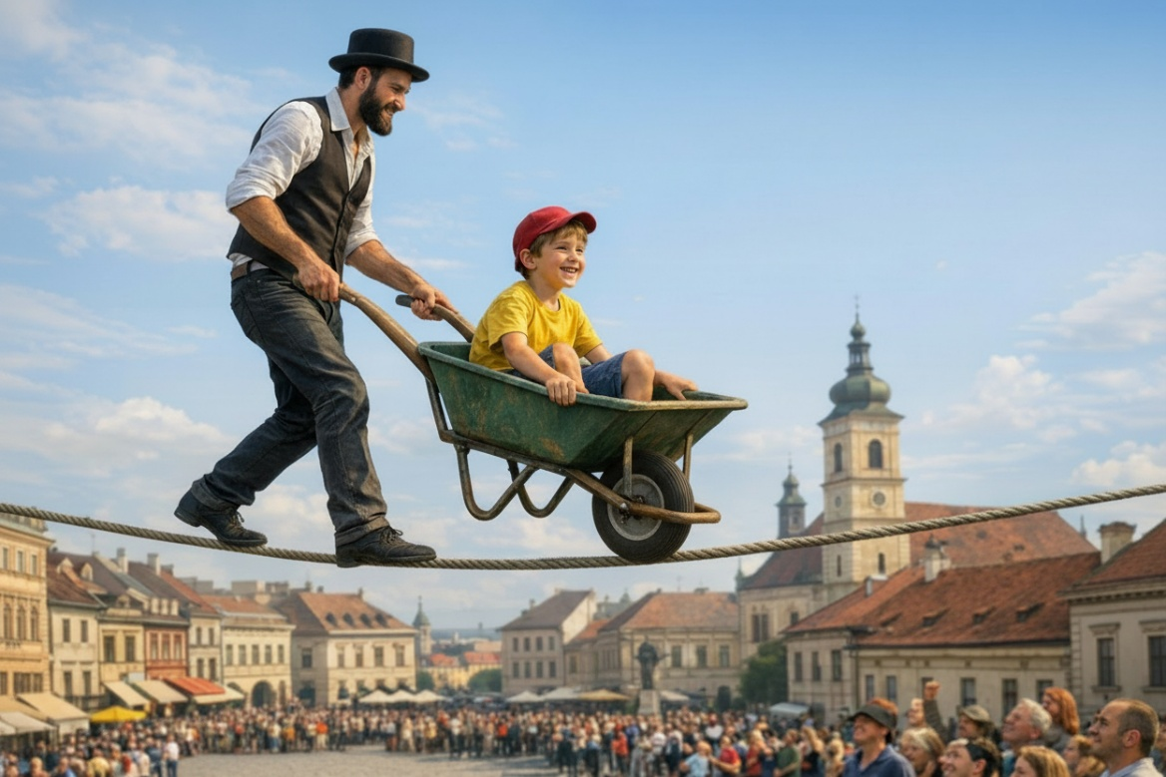

Razgovor:
- Tko bi se usudio sjesti u ove tačke?
- Što je potrebno da bi sjeli u ove tačke? (povjerenje)
- Koje bi osobine trebao imati akrobat?
- Koji bi još uvjeti trebali biti zadovoljeni da sjednete u tačke? (čvrst konop, da nema vjetra…)
- Bi li to što treba da biste vjerovali zapisali kao podsjetnik na papir?

Najava teme: Danas otkrivamo koliko je snažna vjera i zašto je važno imati povjerenje – u Boga i u ljude. Upoznat ćemo se i s podsjetnikom naše vjere – Apostolskim vjerovanjem.

SREDIŠNJI DIO

Prijedlozi aktivnosti:

Aktivnost 1: „Obrada teksta“
a) Vjeroučitelj će pročitati uvodni tekst „Snaga vjere i povjerenja“, a učenici će pročitati tekst „Akrobat“, udžbenik, str. 81.
Razgovor:
- Zašto je Petar vjerovao Isusu?
- Što se dogodilo s dječakom u priči o akrobatu?
- Kako se mi osjećamo kada nekome vjerujemo?
- Možemo li živjeti bez povjerenja?

b) Vjeroučitelj i učenici će zajedno izmoliti Apostolsko vjerovanje, udžbenik, str. 82.

Naglasci:
Apostolsko vjerovanje sažima ono u što mi kršćani - katolici vjerujemo. To je pisani podsjetnik naše vjere kojega svi katolici trebaju znati napamet. Kad izgovaramo Apostolsko vjerovanje, govorimo u koga i u što vjerujemo:

- Vjerujemo u jednog Boga u tri Osobe: Oca (Stvoritelja), Sina (Spasitelja Isusa) i Duha Svetoga (Utješitelja).
- Vjerujemo u Isusov život, smrt i uskrsnuće – to je središte naše nade i dokaz da ljubav pobjeđuje zlo i smrt.
- Vjerujemo da pripadamo Crkvi – zajednici koja nam, uz sakramente, pomaže na putu.
- Vjerujemo u oprost, novi život i vječnu sreću s Bogom.

Aktivnost 2: „Video - zapis“:
Učenici će pogledati video – zapis o Isusu koji hoda po vodi; 3:46 min; Izvor: KS – digitalni udžbenik, str. 81.

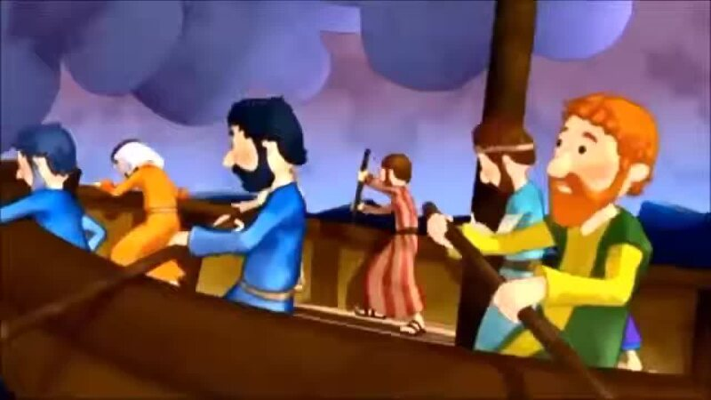

Razgovor:
- Po čemu je Isus ovdje Bog?

Aktivnost 3: „Razglednica vjere“: ----> BILJEŽNICA
Učenici će dobiti svoj članak vjerovanja i nacrtati malu „razglednicu vjere“ – sliku i kratku rečenicu kojom taj dio objašnjava (npr. „Vjerujem u Boga Stvoritelja“ ispod crteža prirode).

Naslov:

Snaga vjere

Aktivnost 4: „Vjerujem – razumijem“:
Učenici će slušati Apostolsko vjerovanje koje čita vjeroučitelj rečenicu po rečenicu, a zatim pokušati svojim riječima objasniti te rečenice.

Aktivnost 5: „Vjerujem jer…“:
Učenici će na papirić zapisati jednu rečenicu koja započinje s:
„Vjerujem jer…“
Papirići se skupljaju, miješaju, izvlače i čitaju naglas.

Aktivnost 6: „Moje malo apostolsko vjerovanje“:
Učenici će individualno sastaviti tri kratke rečenice koje počinju s „Vjerujem…“ i izražavaju osobnu vjeru (npr. „Vjerujem da je Bog moj Otac“, „Vjerujem da je Isus moj prijatelj“, „Vjerujem da je Duh Sveti u meni kada činim dobro“). Tko želi, pročita naglas; vjeroučitelj istakne da se osobna vjera povezuje s velikom vjerom Crkve iz Apostolskog vjerovanja.

Aktivnost 7: „Most povjerenja“:
Učenici će u paru osmisliti jedan primjer kada nekome trebaju vjerovati.

Aktivnost 8: „Detektivi Vjerovanja“:
Učenici će u tekstu „Apostolskog vjerovanja“ (str. 82) pronaći i prepisati u bilježnicu sve osobe koje se spominju (Otac, Isus, Marija, Poncije Pilat...).

Aktivnost 9: „Reklama za povjerenje“:
Učenici će u manjim skupinama osmisliti kratki slogan ili „reklamu“ kojom pozivaju ljude da više vjeruju jedni drugima i Bogu.

Aktivnost 10: „Vjera je kao...“:
Rad u skupinama. Svaka skupina dobiva papir i bojice te crta ili piše usporedbu: "Vjera je kao..." (primjer: most, sidro, svjetlo...). Skupine prezentiraju svoje ideje.

Aktivnost 11: „Petar na valovima – dramska igra“:
Učenici će u grupama od 4–5 odglumiti scenu iz Biblije (Isus, Petar, učenici u lađi, valovi rukama). Učenici će pokazati trenutak kad Petar potone i kad ga Isus spasi.

Aktivnost 12: „Srce koje vjeruje“:
Učenici će nacrtati veliko srce, a unutar srca pisati kratke rečenice: „Vjerujem Isusu kada…“, „Povjeravam Isusu…“. Radovi se izlože na pano „Srce vjere“.

Aktivnost 13: „Apostolsko eho-vjerovanje“:
Učenici će u skupinama glasno moliti Apostolsko vjerovanje tako da jedna skupina izgovori početak retka, a druga ga ponovi kao „eho“. Na kraju svi zajedno mole cijelu molitvu.

Aktivnost 14: „Skala povjerenja“:
Učenici će na papiru nacrtati skalu od 1 do 5. Kod broja 1 napišu situaciju u kojoj im je teško vjerovati (npr. kada prvi put nešto pokušavam), a kod 5 situaciju u kojoj najviše vjeruju (npr. kad sam s roditeljima ili kada molim). Tko želi, kratko podijeli svoj primjer s razredom.

Aktivnost 15: „Poučna priča“:
Vjeroučitelj će pročitati poučnu priču.

Svjetiljka u noći
Jedan je čovjek hodao po mraku noseći malu svjetiljku. Put ispred njega bio je dug kilometrima, a svjetiljka je osvjetljavala samo dva koraka ispred. Čovjek se uplašio i stao. Tada mu se obratio unutarnji glas: „Ne boj se! Ne moraš vidjeti cijeli put odjednom. Samo napravi ta dva koraka koja vidiš, i svjetiljka će se pomaknuti s tobom da vidiš sljedeća dva.“

Pouka: Vjera nam ne otkriva uvijek cijelu budućnost, ali nam daje dovoljno svjetla za sljedeći korak s Bogom.

Aktivnost 16: „Zapišimo!“: ----> BILJEŽNICA
Učenici će nacrtati mali čamac na valovima i u njega upisati ime Isusovo:
Naslov:

Snaga vjere



Aktivnost 17: „Radna bilježnica“:
Učenici će uz pomoć vjeroučitelja rješavati RB, str. 65, zadatak 5.

Aktivnost 18: „Digitalni udžbenik“
Učenici će preko pametne ploče, ili tableta riješiti zadatak iz digitalnog udžbenika.

klikni ovdje - poveznica (umetanje odgovarajućih riječi u Apostolsko vjerovanje)

Kod:

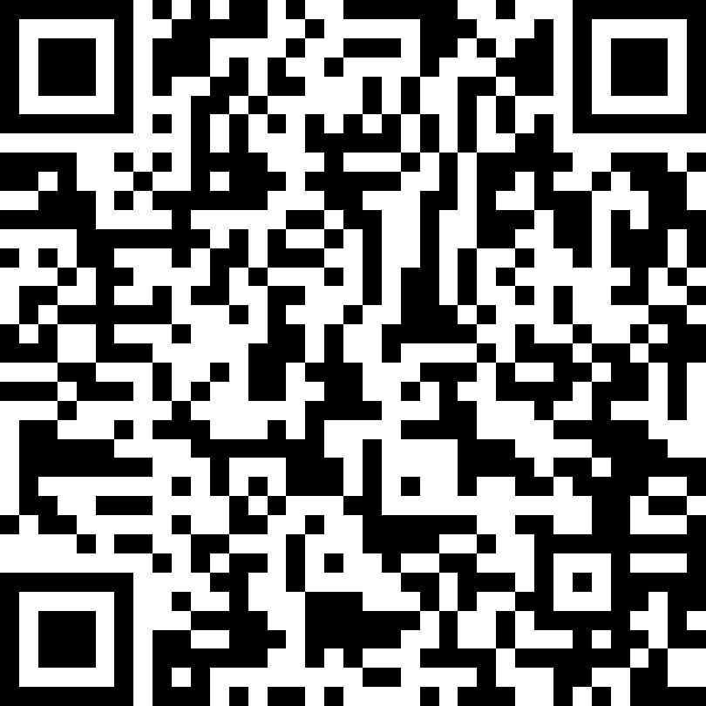

Predstavljanje rezultata.

Aktivnost 19: Mikropauza:
Vjeroučitelj je koristi po želji u bilo kojem trenutku sata kada opadne koncentracija učenika. To može biti bilo što: vic, zagonetka, pitalica, šetnja po razredu, pjesmica i sl. nevezano uz vjeronaučno gradivo. Pripaziti na pristojnost sadržaja! Ako vic sadrži neka imena učenika iz razreda npr. Ivica i Marica, promijeniti ih.

Učenici će uz laganu glazbu hodati po razredu, a na vjeroučiteljev znak „Oluja!“ moraju stati i pogledati u križ na zidu, ili nacrtani križ na ploči (simbol Isusa).

ZAVRŠNI DIO

Aktualizacija sa sintezom:
Razgovor:
- Kako danas živimo ono što izgovaramo u Apostolskom vjerovanju? (Razgovor se vodi o povjerenju u Boga u teškim situacijama, praštanju, pomaganju drugima i nadi kada je teško.)

Zaključak:
- Vjera je povjerenje u Boga, a povjerenje se pokazuje djelima.
- Vrijednost vjere i povjerenja vidimo u Isusovom životu, Petrovom pozivu i priči o akrobatu.
- Apostolsko vjerovanje nije samo molitva koju učimo napamet, nego ispovijest vjere koja nas poziva da vjerujemo Bogu i živimo po toj vjeri svaki dan.

Domaća zadaća:
Učenici će riješiti, ili dovršiti rješavanje RB, str. 65, zadatak 5.

I:

Učenici će naučiti Apostolsko vjerovanje napamet. Bit će ispitivani idući put.

Samovrednovanje:
- Tko je razumio gradivo neka pokaže palac gore!
- Tko je djelomično razumio gradivo (tak-tak) neka pokaže srednji znak!
- Tko nije razumio gradivo neka pokaže palac dolje!



Molitveni završetak:

Isuse, hvala Ti što nam pružaš ruku kad sumnjamo. Pomozi nam da uvijek gledamo u Tebe i imamo snažnu vjeru.
Daj nam srce koje se ne boji i duh koji se oslanja na Tvoju ljubav.
Pomozi nam da imamo vjere kao Petar i da vjerujemo jedni drugima i budi s nama u svakom koraku. Amen.

ili:

Anđele, čuvaru mili…

ili:

Učenici će poslušati pjesmu „Anđele, čuvaru mili…“; 3:36; Autor: Marinko Grubešić; Izvor: YouTube

